职业卫生技术报告信息网上公开记录表
用人单位名称 | 贵州高速公路实业有限公司六枝特区贵高速玄武岩料场
用人单位注册地址 | 贵州省六盘水市六枝特区北侧的新窑镇联合村
联系人 | 吴厚富
报告名称及编号 | 贵州高速公路实业有限公司六枝特区贵高速玄武岩料场建设项目职业病危害控制效果评价报告  报告编号：ZKP2023-013
项目组人员 | 程亚静、谢云云、宋远远
现场调查人员 | 谢云云
现场调查时间 | 2023.4.10 | 用人单位陪同人 | 吴厚富
采样与测量人员 | 谢云云、宋远远
采样与测量时间 | 2023.4.13-15 | 用人单位陪同人 | 吴厚富
现场照片(现场调查及现场采样与测量照片，含企业名称或标识的合影照片)
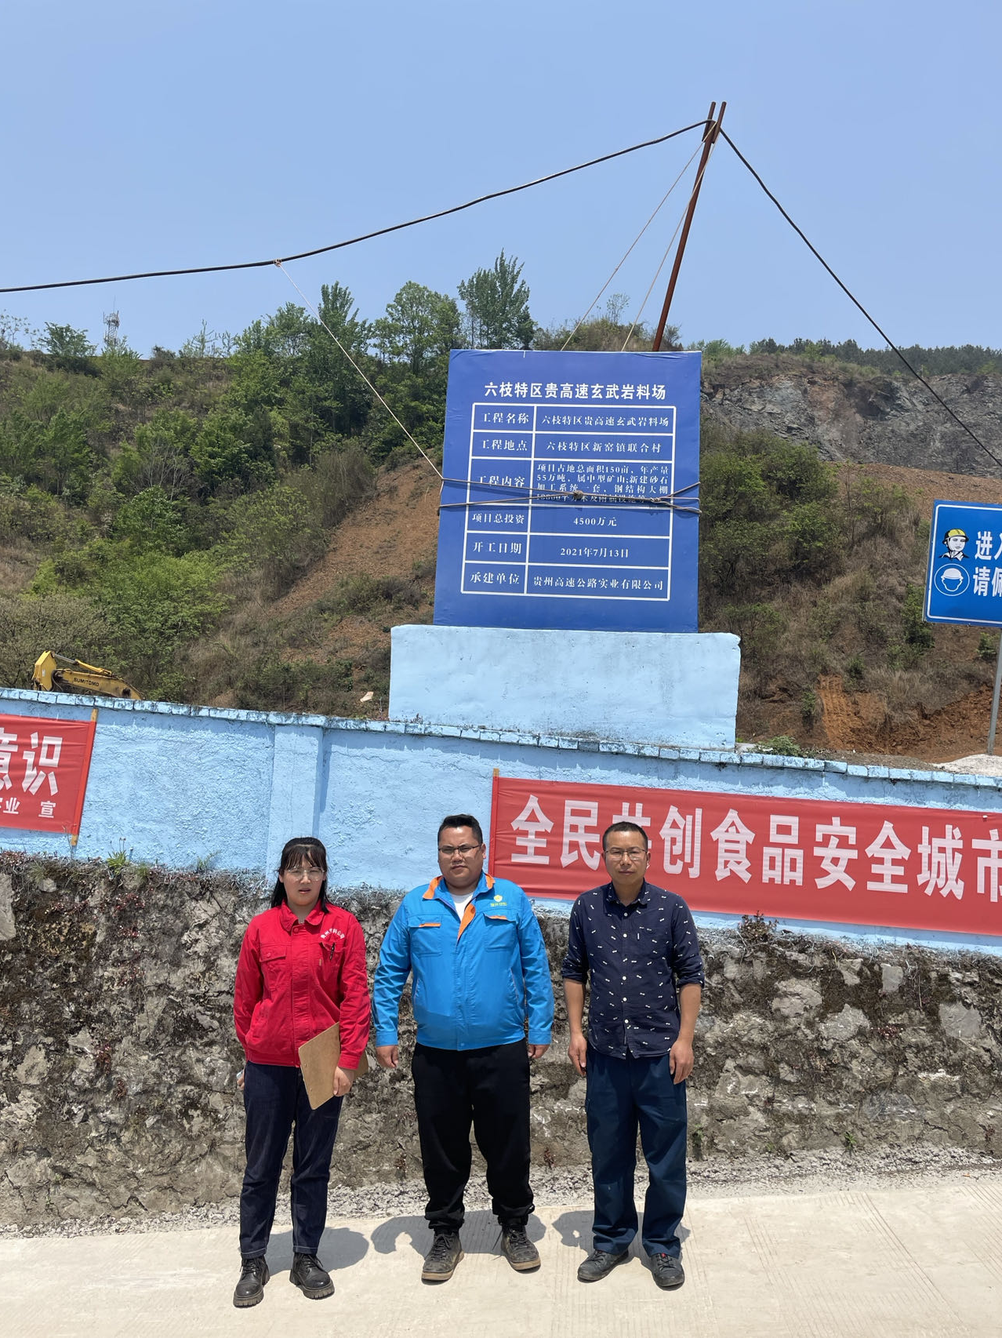
检测合影

